**中国原油期货分析**

中国原油需求总量排名全球第二，预计2020年中国原油进口会突破5亿吨。同时庞大的现货产量和需求量均能保证原油期货正常运转。西德克萨斯轻质原油（WTI）于1982年在NYMEX推出，Brent原油期货合约于1988年在伦敦国际石油交易所（IPE）推出，这两者经过几十年的发展，已成为全球最重要的基准油之一。而“中国版”原油期货在2018年3月26日早上9点在上海国际能源中心（INE）挂盘交易，首日交易就取的开门红，开盘价格为440元/桶。中国原油期货以人民币计价，且可以转化成黄金。由于各大原油期货在全球原油定价方面都有不少影响，尤其是WTI和Brent。所以，接下来我们需要检验Brent和WTI对中国最新原油期货的价差和相关性。

我们分别从Wind平台拉下了Brent，WTI，和中国原油期货所有5分钟、30分钟、60分钟收盘价数据，时间段为2018年3月26日9点起至今，见图1（价格换算汇率之后）。

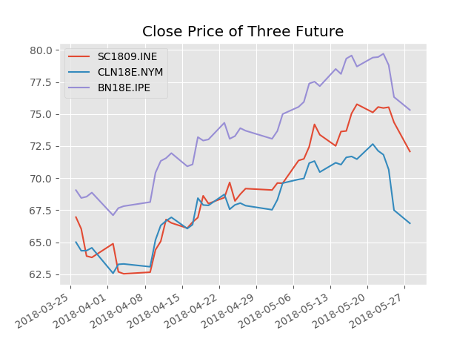图1.三个期货的收盘价

由于三者看盘时间都有所不同，经过处理筛选出匹配中国原油期货的时间点后，我们先其进行价差和基础分析，价差=价格高的合约价格/汇率－价格低的合约价格，见图2。

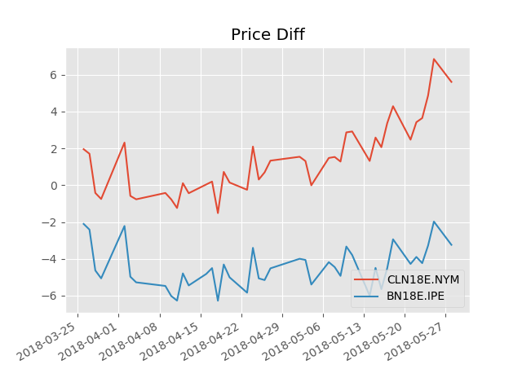图2. 价差

可以看到两者的价差还是有些许不同。为了进一步分析，我们利用Python计算三方的均值和Pearson相关系数，结果如下所示。

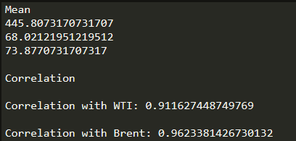

不难看到，中国原油期货和Brent的相关性0.9623是比和WTI的相关性0.9116要高出不少的，且更接近1说明线性相关程度很高。由此可见，其实Brent期货对中国原油期货的定价影响会更大。事实上，从最近几年的价格曲线看来，Brent与其他国际原油都有一个相对平和、稳定的价差关系，但WTI却出现重大错位。由于IPE的体系的饱满和完善，Brent原油在全球原油定价的地位也日益攀升，全球约有60%的原油交易量以Brent原油作为基准油来定价。值得一提的是，近些年来，Brent原油现货和期货在交割月份的差价不超过1%，这也反映出了Brent期货定价的准确性。因此这些报道也符合了我们的测试，更看好Brent对中国原油期货价格走势的相关性。

易则投资

2018/5/29